Análise Explanatória – Apresentando os resultados da análise exploratória feita

**Entendendo o impacto de um cliente que gera problemas (problemático) para a empresa**

De acordo com os dados, o limite de crédito do cliente problemático é, em média, cerca de **$5.017,74**. Levando em conta todos os clientes desse tipo, temos um limite de crédito total de **$8.163.860,95**.

Ligando o valor de crédito total abordado com o fato dos clientes gerarem problemas, pode-se perceber que tal quantia de crédito está sujeita a um risco considerável que pode acarretar prejuízos para a empresa.

**Amenizando o problema - Hipóteses e *insights***

Alguns *insights*, construídos a partir da observação dos fatores mais comuns em clientes que geram problemas, foram apresentados neste documento com intuito de diminuir o número de clientes problemáticos (que geram problemas para a empresa).

De acordo com a análise feita, clientes mais próximos e ativos da empresa tendem a não gerar problemas. Os gráficos abaixos foram sintetizados através de uma análise exploratória dos dados disponibilizados pela empresa e provam o ponto defendido no início desse parágrafo.

Com uma diferença bastante significativa, clientes que mais utilizaram seus cartões não geraram problemas para a empresa:

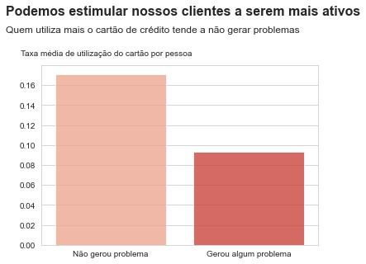

Em relação às transações feitas pelo cliente, com uma diferença notável, as pessoas que realizaram uma maior quantidade no ano não trouxeram problemas para a empresa:

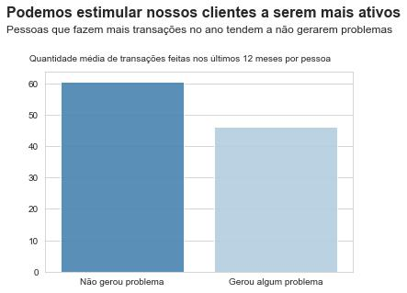

Ainda com relação às transações, pessoas que movimentaram mais dinheiro também apresentaram menos problemas:

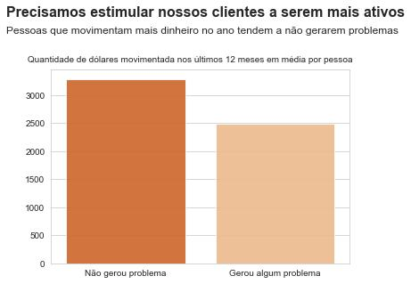

Em relação ao saldo rotativo de cada cliente, aqueles que tiveram maior saldo rotativo não apresentaram problemas em sua maioria:

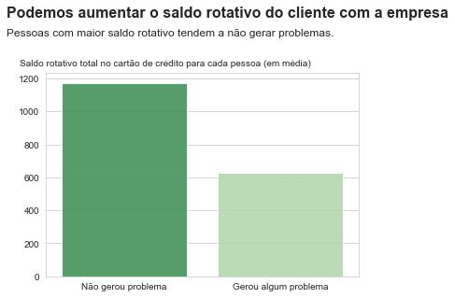

**Amenizando o problema – Calculando a chance de um cliente ser problemático**

Na análise exploratória feita, também foi criado um modelo que tenta prever se determinado cliente é do tipo problemático ou não. Um sistema que estima a chance de determinado cliente causar problemas é de grande utilidade para a empresa, pois, ao ter conhecimento desse valor, ela pode tomar medidas preventivas com relação a isso.

O modelo criado para prever se determinado cliente resultará em algum problema para a empresa teve bons resultados. Em aproximadamente 1000 casos analisados, o modelo apresentou:

|  |  |
| --- | --- |
| 84% de acertos | 16% de erros |

Dentre os erros registrados, metade foi de erros do tipo falso-positivo, em que o modelo determinou um cliente como problemático quando ele na realidade não era, e a outra metade foi do tipo falso-negativo, em que o modelo julgou alguém como não problemático quando na realidade o mesmo gerou problemas para a empresa.

Além de classificar o cliente, o modelo também estima a probabilidade dele ser ou não problemático. Tal probabilidade pode mensurar o risco daquele cliente (em ser mais ou menos provável de ser problemático) e isso pode ser útil para a empresa.